Soulever des choses lourdes

Questionnaire d’introduction et de fin

Prénom : ________________________ Début du projet ________

Fin du projet __________

1. Encercle en vert les images qui représentent des machines.

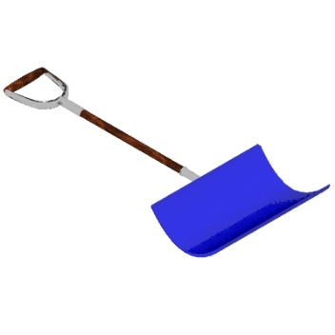

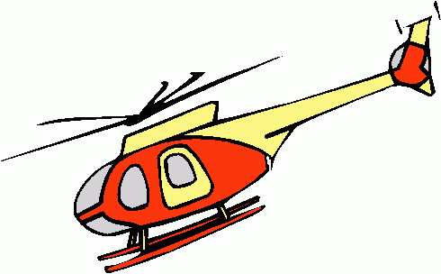

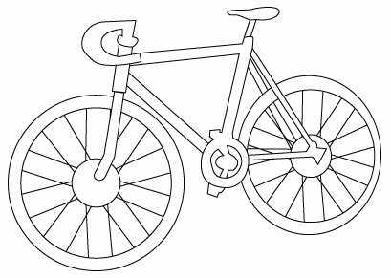

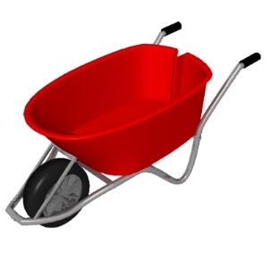

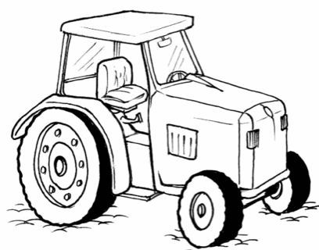

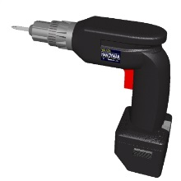

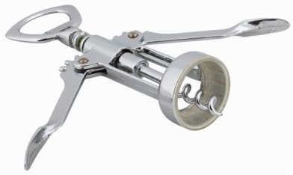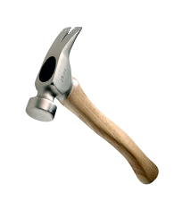

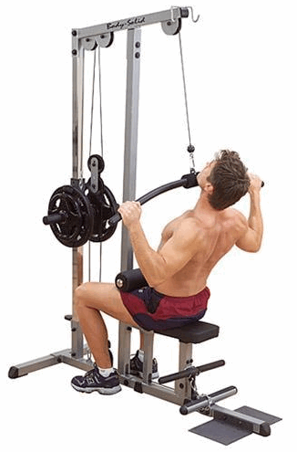

[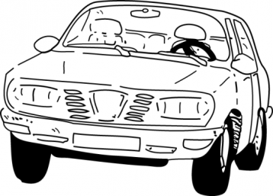](http://www.ac-dijon.fr/crdp/phpmyvisites/phpmyvisites.php?url=http://www.ac-dijon.fr/crdp/IMG/gif_voiture.gif&id=1&pagename=FILE:gif_voiture.gif)

[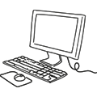](http://www.ac-dijon.fr/crdp/Ordinateur,3175.html?men=r)

1. D’après toi, qu’est-ce qu’une machine?

|  |  |  |  |
| --- | --- | --- | --- |
| Début |  |  | Fin |
|  |  |

1. Charlotte et Julien s’amusent à se balancer. Que se passerait-t-il si le papa de Julien prenait sa place?

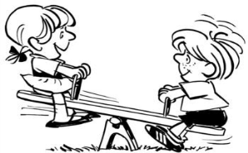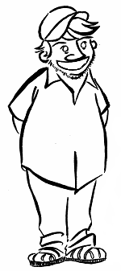

|  |  |  |  |
| --- | --- | --- | --- |
| Début |  |  | Fin |
|  |  |

1. Est-ce plus facile de visser ou de clouer dans un morceau de bois?

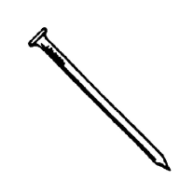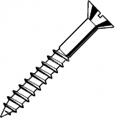

|  |  |  |  |
| --- | --- | --- | --- |
| Début |  |  | Fin |
|  |  |

1. Tu dois soulever une boîte très lourde et la poser sur le dessus d’un bureau. Que peux-tu utiliser pour te faciliter le travail? Dessine ou écris ta réponse.

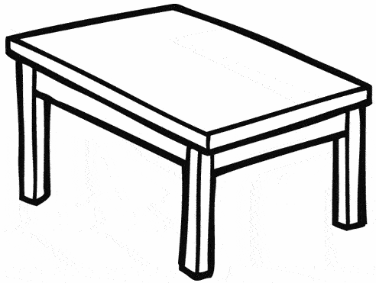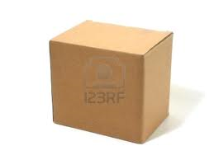

|  |  |  |  |
| --- | --- | --- | --- |
| Début |  |  | Fin |
|  |  |

1. a) Quel escalier te permet de faire moins d’effort ? L’escalier A ou B ?

b) Quel escalier te permet d’arriver en haut plus rapidement ? L’escalier A ou B ?

Explique tes deux réponses.

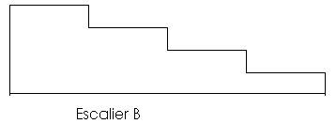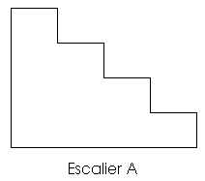

|  |  |  |  |
| --- | --- | --- | --- |
| Début | a) | a) | Fin |
|  |  |
|  |  |
| b) | b) |
|  |  |
|  |  |

1. Pourquoi utilise-t-on un diable pour transporter des boîtes lourdes ?

|  |  |  |  |
| --- | --- | --- | --- |
| Début |  |  | Fin |
|  |  |
|  |  |
|  |  |

